Утверждаю
Заведующая МБДОУ детский сад №10
______________________Г.П. Тезикова
Приказ №_____ от «____» ___________ 2015 г.

Проект

на тему: «Организация работы с молодыми специалистами в детском образовательном учреждении»

Выполнила:
Ст. воспитатель
Митякова
Елена Вячеславовна

г. Тверь, 2015 г.

СОДЕРЖАНИЕ

Введение

-Актуальность проекта

-Цель и задачи проекта

- Вид проекта

-Формы реализации проекта

-Ожидаемые результаты
Основная часть
- Анализ внешней среды
- Анализ внутренней среды
- План реализация проекта
- Ресурсное обеспечение проекта
- Мониторинг реализации проекта

Заключение

Список литературы

Приложение

Введение

Актуальность проекта В современных условиях реформирования системы образования особое значение приобретает тот факт, что молодые и начинающие педагоги должны в максимально короткие сроки адаптироваться в новых для них условиях практической деятельности. Молодые специалисты, поступающие в дошкольные учреждения, часто испытывают потребность в общении, более глубоком знании психологии дошкольников, методик дошкольного воспитания, освоению ими новых педагогических технологий. Если вовремя не помочь и не подержать педагогов в такой ситуации, а просто “отпустить в свободное плавание”, то после первых недель душевного подъёма и эйфории неминуемо начнутся конфликты: у них могут появиться сомнения в собственной состоятельности как в профессиональной, так и в личностной. Особенностью труда начинающих педагогов является то, что они с первого дня работы имеют те же самые обязанности и несут ту же ответственность, что и воспитатели с многолетним стажем, а родители и коллеги по работе ожидают от них столь же безупречного профессионализма.
В связи с увеличением количества молодых и начинающих педагогов в МБДОУ детский сад №10 возникла необходимость нового подхода к построению методической работы в учреждении для обеспечения их скорейшей адаптации и профессионального роста.
Целью проекта является: Создание условий для работы и профессионального роста молодых и начинающих специалистов, способствующих снижению проблем адаптации и успешному их вхождению в профессиональную деятельность.

Для реализации поставленной цели были определены следующие задачи:
- Обеспечить наиболее лёгкую адаптацию молодых и начинающих специалистов в коллективе, в процессе адаптации поддержать педагогов эмоционально, укрепить веру в себя.
- Использовать эффективные формы повышения профессиональной компетентности и профессионального мастерства молодых и начинающих специалистов, обеспечить информационное пространство для самостоятельного овладения профессиональными знаниями.
- Сформировать профессиональные умения, накопление опыта, поиска лучших методов и приемов работы с детьми.
- Совместно планировать работу с молодыми и начинающими педагогами
По продолжительности выполнения этот проект среднесрочный (с 01.09.15 г. по 31.05.16 г.)

ФОРМЫ РЕАЛИЗАЦИИ ПРОЕКТА
Данный проект содержит комплекс мероприятий, направленных на повышение профессиональных знаний и умений участников проекта:
Внешние: курсы ПК, ПДС на базе ДОУ города Твери, консультации в ЦРО, конкурсы
Внутренние: традиционные формы (беседы, консультации, семинары, посещение и обсуждение занятий, индивидуальное наставничество, создание методического объединения воспитателей на базе детского сада, самообразование, мастер-классы, разные формы организации педагогических советов); нетрадиционные или модернизированные формы (психологические тренинги, творческие лаборатории, деловые игры, конкурсы, круглые столы совместно с родителями, "мозговые штурмы", разработка и презентация моделей занятий с детьми).

ОЖИДАЕМЫЕ РЕЗУЛЬТАТЫ

- Обеспечена наиболее лёгкая адаптация молодых и начинающих специалистов в коллективе.
- Имеется план работы с молодыми и начинающими педагогами.
- Созданы педагогические условия, обеспечивающие развитие профессиональной компетентности педагогов дошкольного образовательного учреждения в работе с детьми дошкольного возраста.
- Сформированы профессиональные умения, накоплен опыт работы с детьми дошкольного возраста.

Основная часть

АНАЛИЗ ВНЕШНЕЙ СРЕДЫ

Благоприятные факторы | Неблагоприятные факторы
Политические
Подкрепленная законодательная база:  - Закон «Об образовании» РФ №273 от 29.12.12 г.;  - Приказ Минобрнауки России от 17.10.2013 N 1155 "Об утверждении федерального государственного образовательного стандарта дошкольного образования"  - Приказ Mинздравсоцразвития России от 26 августа 2010 г. N 761н "Об утверждении Единого квалификационного справочника должностей руководителей, специалистов и служащих, раздел "Квалификационные характеристики должностей работников образования""  - Профессиональный стандарт педагога  - Постановление от 15 мая 2013 года N 26 Об утверждении СанПиН 2.4.1.3049-13  - Приказ Министерства образования и науки РФ от 7 апреля 2014 г. N 276 "Об утверждении Порядка проведения аттестации педагогических работников организаций, осуществляющих образовательную деятельность" и др. | Сложности переходного периода в системе образования на современном этапе
Экономические
Ежемесячные стимулирующие выплаты в ДОУ по результатам профессиональной деятельности педагогов | Недостаточное техническое и материальное обеспечение педагогического процесса в ДОУ
Социальные
 | Родители и коллеги по работе ожидают от молодых и начинающих педагогов столь же безупречного профессионализма

АНАЛИЗ ВНУТРЕННЕЙ СРЕДЫ

Сильные стороны | Слабые стороны
Программно – методическое обеспечение
- Наличие значительного опыта и положительных результатов в работе у педагогов-наставников с большим трудовым стажем в ДОУ  - Использование инновационных подходов к организации методической работы в ДОУ  - Возможность получения квалифицированной помощи от Центра развития образования  - Использование интернет ресурсов  - Распространение опыта пед. работы через различные формы (конкурсы, научно-практические конференции и т.д.) на муниципальном, региональном и федеральном уровнях. | 1. Значительное количество молодых и начинающих специалистов в коллективе.  2. Низкий уровень мотивации пед. коллектива ДОУ.  3. Нежелание педагогов заниматься самообразованием.  4. В связи с большим количеством инноваций в области дошкольного образования может сработать принцип «взять много, но ни одного до конца»  5. Нежелание педагогов в повышении проф. компетентности приведёт к увольнениям. Приходу новых молодых специалистов
Материально – техническая база
- Предметно – пространственная в группах среда отвечает современным требованиям

ПЛАН РЕАЛИЗАЦИИ ПРОЕКТА
1 этап – подготовительный: предварительная работа с молодыми и начинающими педагогами, постановка цели и задач, определение направлений работы, разработка планов.
(сентябрь-октябрь 2015 г.)
2 этап –практический: решение поставленных задач проекта.
(сентябрь 2015 – май 2016 г.)
3 этап – заключительный: анализ результатов реализации проекта, планирование дальнейшей работы по повышению профессионального уровня педагогов. (май 2016 г.)

Подготовительный этап
ЗАДАЧИ | МЕРОПРИЯТИЯ | СРОКИ
Диагностика изучения методических потребностей педагогов | Собеседование с молодыми и начинающими специалистами ДОУ для определения направлений работы (анализ профессиональной компетентности) | Сентябрь-октябрь 2015 г.
 | Анкетирование с целью изучения затруднений педагога ДОУ в организации современного качественного образования
 | Анкетирование с целью изучения творческого потенциала педагогов
Поиск нового подхода к построению методической работы в учреждении | Анализ базы данных о педагогических работниках ДОУ
 | Формирование банка информации (нормативно-правовой, научно-методической, методической и др.).
Изучение и анализ состояния и результатов собственной деятельности (методической работы), определение направлений ее совершенствования:
- Определение педагога-наставника для молодых педагогов, имеющих проблемы в практической педагогической деятельности.
Разработка и утверждение плана работы педагогов-наставников на 2015-2016 уч. год
- Создание методического объединения для воспитателей на базе МБДОУ детский сад №10.
Разработка и утверждение плана работы МО воспитателей на базе МБДОУ детский сад №10 на 2015-2016 уч. год
Осуществление связи с другими учреждениями | Подача заявок в Центр развития образования: на повышение квалификации педагогов в ТОИУУ и аттестации в 2016 г.; на участие педагогов в постоянно действующих семинарах на базе МДОУ г. Твери в 2015-2016 уч. году.

Практический этап
ЗАДАЧИ | МЕРОПРИЯТИЯ | СРОКИ
Обеспечение наиболее лёгкой адаптации, повышение уровня профессиональной компетенции молодых и начинающих педагогов и другие задачи проекта | С помощью наглядной информации создание мотивации педагогов к участию в деятельности ДОУ | В течение года
 | Помощь в адаптации к новым условиям педагогической деятельности, организация системы наставничества в МБДОУ д/с №10 | В течение года согласно плану наставничества
 | Сбор информации о результатах воспитательно-образовательной работы молодых педагогов ДОУ (посещение занятий, режимных моментов) | В течение года
 | Организация консультационной работы для педагогов ДОУ (индивидуальное, групповое консультирование) по вопросам:  -самообразования,  - обучения и воспитания детей,  - взаимодействия с узкими специалистами,  - перспективного и текущего планирования,  - стимулирование деятельности педагогов и др. | В течение года и согласно годовому плану
 | Организация и проведение мастер-классов, семинаров-практикумов, педсоветов и других форм работы с педагогами | В течение года и согласно годовому плану
 | Проведение методического объединения воспитателей на базе МБДОУ д/с №10 | В течение года согласно плану МО
 | Изучение запросов, методическое сопровождение и оказание практической помощи: молодым специалистам, педагогическим работникам в период подготовки к аттестации, в межаттестационный период | В течение года
 | С целью распространения личного опыта - проведение конкурсов, смотров, выставок, разработка проектов на уровне ДОУ.  Организация участия молодых педагогов с представлением опыта работы на муниципальном, региональном и федеральном уровнях. | В течение года и согласно годовому плану
 | Выступление на планерке с анализом представленного педагогического опыта после проведения конкурсов, смотров и т.д. | В течение года
Заключительный этап
ЗАДАЧИ | МЕРОПРИЯТИЯ | СРОКИ
Оценка намеченных результатов | Итоги педагогического мониторинга по программе «От рождения до школы» за 2015-2016 уч. год (октябрь, май) | Май 2016 г.
 | Повторное анкетирование молодых педагогов
 | Подведение итогов работы по системе наставничества
 | Выступление с результатами по проекту на итоговом педагогическом совете
РЕСУРСНОЕ ОБЕСПЕЧЕНИЕ ПРОЕКТА

Кадровый потенциал:
- Старший воспитатель
- Педагоги - наставники
- Молодые и начинающие специалисты

Материально-техническая база:
Предметно – пространственная среда в групповых помещениях отвечает современным требованиям.
Методическое обеспечение:
- нормативно-правовая литература,
- теоретическая и методическая литература,
- периодическая печать,
- материалы по передовому педагогическому опыту.
Информационное обслуживание проекта:
-Интернет-сайты (странички воспитателей в социальной сети)
-Выпуск фотоотчетов.
Финансовое обеспечение:
Использование внебюджетных средств на:
- канцелярские товары,
- методическую литературу,
- периодическую печать,
- вебинары,
- публикации и т.д.

ВОЗМОЖНЫЕ РИСКИ
Недостаточная результативность работы по развитию профессионального мастерства педагогов:

- не происходит ожидаемого роста профессионального мастерства, рационального использования внутреннего потенциала;

- недостаточно развиваются различные профессиональные умения (рефлексивные, аналитические, целеполагания, проектировочные, организационно-деятельностные, коммуникативные, контрольно-оценочные);

- слабо формируются умения, необходимые для инновационной, исследовательской, экспериментальной деятельности;

- отсутствуют навыки психологического самоанализа собственной педагогической деятельности.

МОНИТОРИНГ РЕАЛИЗАЦИИ ПРОЕКТА

Проведённый анализ качественного состава педагогических кадров нашего ДОУ по образовательному статусу выявил, что из 25 педагогов:
- 4,0 % составляют молодые специалисты
- 16,0 % - начинающие педагоги, не имеющие дошкольного образования
- 4,0 % - учатся в высшем учебном заведении (см. рисунок 1.)

Анализ качественного состава пед кадров по образовательному статусу, %

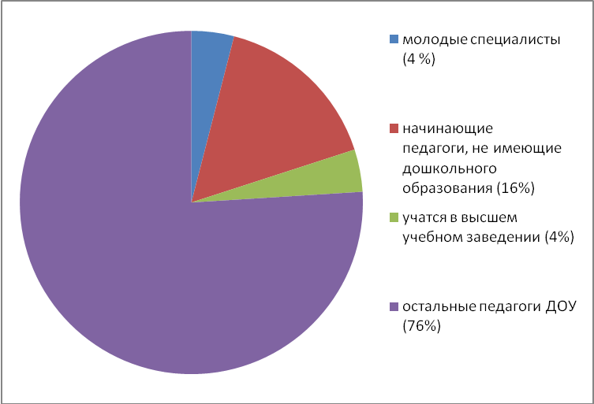
Рисунок 1.

Квалификационный уровень аттестованных педагогов на начальном этапе составил 48% (рис.2).
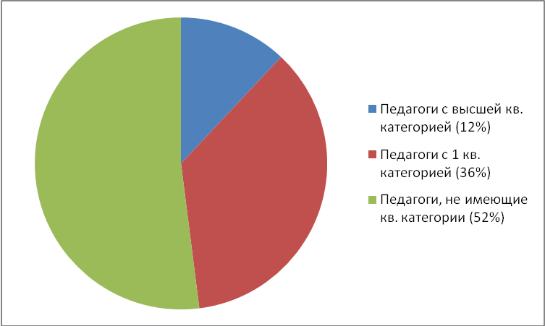
Рис. 2
Курсы повышения квалификации в ТОИУУ прошли 80% педагогов от общего состава, переподготовку на дошкольное образование ни один педагог не прошел (рис. 3).

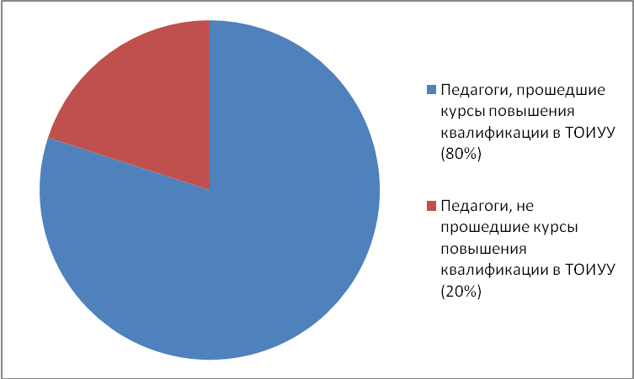
(рис. 3)
Анализ профессиональной компетентности и результативности деятельности каждого педагога на подготовительном этапе по «Оценочным картам профессиональной компетентности и результативности деятельности педагога ДОУ» показал: 15% педагогов обладают достаточно высоким творческим потенциалом, 50%- имеют творческий потенциал выше среднего (рис. 4).
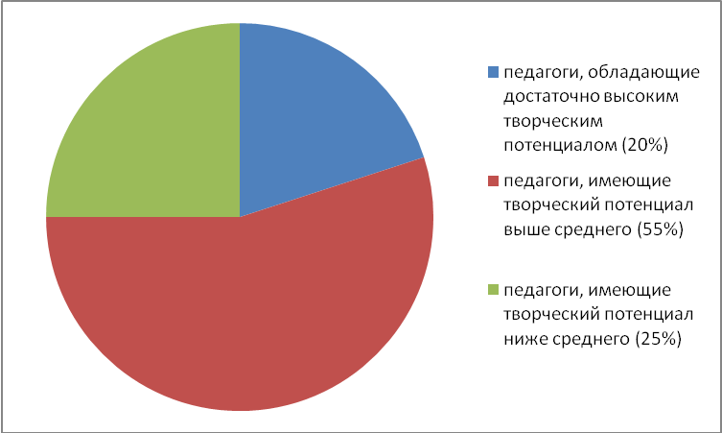

Рис. 4
Оказалось, что большинство сотрудников получают положительные стимулы к труду от детей. Им доставляют радость их успехи, личностное развитие. Часть педагогов обозначили источником радости встречи с коллегами, два - значимость общих успехов.
Источником отрицательных эмоций для многих оказались взрослые – это проверяющие, коллега по работе, родители воспитанников.
Были выявлены проблемы: не умение педагога осознать или определить свои творческие возможности и найти применение им в работе с детьми; творческое раскрытие педагога, и в нахождение применения его творческого потенциала в общей работе всего детского сада; нехватка знаний и умений педагога методически грамотно обобщить опыт по изучаемой проблеме.
Педагоги испытывают затруднения в реализации федеральных государственных стандартов к структуре основной общеобразовательной программы дошкольного образования: нет глубинного понимания педагогами положений, заложенных в федеральных стандартах; педагоги не готовы к изменениям, проявляют «протест» или занимают пассивную позицию; испытывают трудности в проектировании образовательного процесса и многое другое.
Анализ существующих подходов к определению профессиональной компетентности педагога дошкольного образования в трудах А.М. Бородич, Р.С. Буре, А.И. Васильева, Е.А. Гребенщикова, М.И. Лисина, В.С. Мухина, Е.А. Панько, В.А. Петровский, Л.В. Поздняк, Л.Г. Семушина, В. И. Ядэшко позволил выделить качества, которыми должен обладать современный педагог:
  - стремление к личностному развитию и креативности;
  - мотивация и готовность к инновациям;
  - понимание современных приоритетов дошкольного образования;
  - способность и потребность в рефлексии.

В связи с этим было решено повысить уровень профессиональной компетентности молодых и начинающих педагогов нашего ДОУ не только своевременным направлением на курсы повышения квалификации, но и другими формами и средствами: необходимостью перестроить систему методической работы в ДОУ.

Заключение

«Повысить квалификацию – это,
значит, приобрести новое состояние,
степень годности к какому-либо виду труда,
стать достойным, деятельным, молодым, успешным».
В.И. Даль, С.И. Ожегов

Список используемой литературы

- Зимняя И.А. Ключевые компетентности как результативно-целевая основа компетентностного подхода в образовании. – М., 2004
- Лампман В. Е. Лаборатория педагогического мастерства: мастер-классы, проекты, семинар-практикум. Издательство: Учитель, 2013
- Микляева Н.В., Микляева Ю.В. Диагностика и развитие профессионального мастерства педагогов в ДОУ., М.: Айрис дидактика, 2008., с. 45
- Микляева Н.В., Тесты для оценки профессиональной подготовленности педагогов ДОУ., М.: Айрис дидактика, 2007., с. 50
- Пашкевич Т. Д. Проектирование эффективного взаимодействия педагогов с детьми: рекомендации, диагностические материалы, задания и упражнения. Издательство: Учитель, 2013
- Тимофеева, Бережнова. Повышение профессиональной компетентности педагога ДОУ. Выпуск 1. Учебно-методическое пособие
- Терпигорьева С. В. Практические семинары для педагогов. Вып. 2 Издательство: Учитель, 2011

ПРИЛОЖЕНИЕ

Приложение 1

АНКЕТА МОЛОДОГО СПЕЦИАЛИСТА

УВАЖАЕМЫЙ МОЛОДОЙ СПЕЦИАЛИСТ!
Ответьте на вопросы нашего анкеты для того, чтобы мы могли вас лучше узнать и найти пути дальнейшего вашего становления как педагога.

- Почему Вы выбрали профессию воспитателя?
_____________________________________________________________

- Как Вы оцениваете свою профессиональную подготовку?
_____________________________________________________________

- С какими трудностями столкнулись в работе? В какой помощи нуждаетесь?
_____________________________________________________________

- Как Вы оцениваете свои взаимоотношения с педагогическим коллективом?
_____________________________________________________________

- Каковы ваши профессиональные планы на будущее?
_____________________________________________________________

- Что вас привлекает в работе коллектива:
- новизна деятельности;
- условия работы;
- возможность экспериментировать;
- пример и влияние коллег и руководителя;
- организация труда;
- доверие;
- возможность профессионального роста.

7. Что вам хотелось бы изменить?
_____________________________________________________________

СПАСИБО ЗА СОТРУДНИЧЕСТВО!

Приложение 2

Анкета изучения затруднений педагога ДОУ в организации современного качественного образования

(самодиагностика педагога дошкольного учреждения)

Содержание вопроса | Ответы
 | Не владею | Владею частично | Владею свободно
Знание анатомо-физиологических и психологических особенностей детей дошкольного возраста, необходимых для построения образовательного процесса в условиях ДОУ
Владение педагогической диагностикой
Обеспечение практической направленности образовательного процесса (создание реальной возможности применения воспитанниками полученных знаний и умений)
Умение планировать воспитательно-образовательный процесс
Умение обосновывать выбор тех или иных методов обучения, их оптимального сочетания и соотношения
Использование методов, направленных на развитие воспитанников
Знание и применение различных технологий в обучении, воспитании и развитии воспитанников
Оказание дифференцированной помощи детям с разным уровнем подготовки и отношения к обучению
Использование здоровье сберегающих технологий
Обеспечение благоприятных условий в группе:
-гигиенических
-эстетических
Обеспечение действенного воспитательного влияния на детей своей личностью
Умение осуществлять анализ полученных на занятии результатов обучения, воспитания и развития воспитанников

Умение осуществлять активное взаимодействие с
родителями воспитанников и социумом

Приложение 3
Анкета Творческий потенциал педагога

Творческий потенциал сотрудников важен для детей, родителей и коллег, приобщать детей к радости творчества должны, разумеется, взрослые. Насколько успешным будет это приобщение, зависит от творческого потенциала наставника.

 |  |  |  |  |  |  |  |  |  | 0 | 1 | 2 | 3 | 4 | 5 | 6 | 7 | 8

Подсчёт очков
49 и более очков. У этого сотрудника значительный творческий потенциал и возможности. такого сотрудник способен творчески вести занятие, организовывать праздники, представления, сочинять с детьми сказки и т.д. Можно попросить его участие в разработке новых форм обучения детей, организации праздника для детей и родителей.

от 24 до 48 очков. Педагоги обладают вполне нормальным творческим потенциалом, но относятся скорее к исполнителям, чем к генераторам идей. Надо поощрять участие сотрудников в любых творческих мероприятиях, распределять роли таким образом, чтобы каждый мог как можно лучше проявить себя. Такие сотрудники могут успешно претворять в жизнь чужие проекты и идеи.

23 и мене очков. Такие сотрудники, возможно, обладают нормальным творческим потенциалом, но не уверены в своих способностях, боятся проявить их, чтобы не показаться хуже других. Развивать творческие способности сотрудников помогают тренинги.
Вопросы:

1 Считаете ли Вы, что окружающий мир может быть улучшён:
ф) да б) нет, он и так достаточно хорош в) да, но только кое в чём
2 Вы сами можете участвовать в значительных изменениях окружающей Вас среды
а) да, в большинстве случаев б) нет в) да, в некоторых случаях
3 Верно ли, что некоторые из Ваших идей довольно прогрессивны в сфе ре Вашей деятельности и могут принести Вам успех:
а) да б) да, при благоприятных обстоятельствах в) в некоторой степени
4 Считаете ли Вы, что в дальнейшем будете играть столь важную роль и сможете принципиально что-то изменить:
а) да, наверняка б) маловероятно в) возможно
5 Когда Вы решаете предпринять какое-то действие, уверены ли Вы, что осуществите своё начинание:
а)да б)часто сомневаюсь в)нет
6 Испытываете ли Вы желание заняться делом, которое абсолютно не знаете:
а)да, неизвестность привлекает б)неизвестность не интересует в)всё зависит от характера этого дела
7 Вам приходиться заниматься незнакомым делом. испытываете ли Вы
желание добиться в нём совершенства:
а)да б)удовлетворитесь тем, чего добились в)да, если Вам это
нравится
8 Если незнакомое дело Вам нравится , хотите ли Вы знать о нёе всё:
а)да б)нет, хотите научиться только основному
в)нет, только хотите удовлетворить своё любопытство
9 Когда Вы терпите неудачу, то:
а)какое - то время упорствуете б)махнёте рукой на эту затею
в)продолжаете делать своё
10 По – вашему мнению, профессию надо выбирать, исходя:
а)из своих возможностей, дальнейших перспектив для себя
б)из стабильности, значимости , потребности в ней в)преимуществ, которые она обеспечит
11 Путешествуя, могли бы Вы легко ориентироваться на маршруте, по ко-
торому уже прошли:
а)да б)нет в)да, но только там, где местность вам
понравилась
12 Сразу после беседы, сможете ли вспомнить всё. что говорилось:
а)да. без труда б)чаще вспомнить не можете в)запоминаете только то, что
Вас интересует
13 Когда Вы слышите слово на незнакомом Вам языке, то можете ли по-
вторить его без ошибки:
а)да, без затруднений б)да, если это слово легко запомнить в)да, но
не совсем правильно
14 В свободное время Вы предпочтете:
а)уединиться б)находиться в компании в)Вам это безраз-
лично
15 Вы занимаетесь каким – либо делом и решаете прекратить это занятие, когда:
а)дело закончено и кажется Вам отлично выполнено б)Вы более или менее довольны в)Вам ещё не удалось всё сделать
16 Когда Вы одна, то:
а)любите мечтать о каких-то абстрактных вещах б)пытаетесь найти себе конкретное занятие
в)любите помечтать о вещах, которые связаны с Вашей работой
17 Когда какая –то идея захватывает Вас, то Вы станете думать о ней:
а)независимо от того , где и с кем находитесь б)можете делать это только в уединении в)только там, где не слишком шумно

18 Когда Вы отстаиваете какую - то идею:
а)можете отказаться от неё, если выслушаете убедительные аргументы б) останетесь при своем мнении
в) измените своё мнение, если сопротивление окажется слишком сильным

Приложение 4

План работы наставников МБДОУ д/с №10 на 2015-2016 уч. год
Тема | Рассматриваемые вопросы | Сроки
Знакомство с молодым воспитателем. Изучение нормативно-правовой базы. Ведение документации. | Изучение "Закона об образовании", документов Министерства образования, локальных актов ДОУ, Составление календарно-тематического планирования. Диагностика умений и навыков молодого специалиста. Заполнение информационной карточки листа молодого педагога | Сентябрь
Разработка индивидуального плана профессионального становления | Педагогическое самообразование, участие в работе методического объединения. | Сентябрь
Эмоциональная стрессоустойчивость молодого воспитателя. Функция общения на занятии | Дискуссия на тему: "Трудная ситуация на занятии и ваш выход из неё". Анализ педагогических ситуаций. Анализ различных стилей педагогического общения (авторитарный, либерально-попустительский, демократический). Преимущества демократического стиля общения. Структура педагогических воздействий (организующее, оценивающее, дисциплинирующее). | Октябрь
Как провести эффективно занятие. Секреты мастерства | Педагог – наставник делится опытом, речь идет об общих вопросах методики проведения уроков, наставник совместно с молодым педагогом готовят планы занятий, проговаривают каждый этап и элемент занятий, затем педагог проводит его в присутствии педагога - наставника, после занятий идёт детальная проработка достигнутого, реализованного, возникающих проблем, интересных решений, выстраивание линий поведения на будущее | ноябрь
Имидж педагога. | Материалы по вопросам педагогической этики, риторики, культуры и т.д. | Сентябрь
Педагогическая ситуация. | Совет "бывалого". | Октябрь
Копилка интересных занятий. | Разработка или описание интересных занятий силами самих молодых специалистов. | В течение года
Самообразование воспитателя | Выбор методической темы. Предлагаю примерные темы по самообразованию, проводим анализ того, как спланировать работу над методической темой на год | В течение года
Как написать обобщение педагогического опыта | Выбор методической темы, технология описания опыта | Апрель
Аттестация. Требования к квалификации | Изучение нормативных документов по аттестации педагогических работников.  Папка достижения педагога | Ноябрь- декабрь  Март- апрель
Методическая выставка достижений молодого воспитателя. | Уровень профессионализма молодого воспитателя – систематизация наработок профессиональной деятельности. | Конец учебного года
Диагностика воспитанников | Методика проведения обследования

Приложение 5

План работы методического объединения воспитателей МБДОУ д/с №10 на 2015-2016 учебный год

Тема | Рассматриваемые вопросы | Сроки
Практикум для воспитателей | - Комплексное руководство сюжетно-ролевой игрой детей.  - Тематика сюжетно-ролевых игр в соответствие с комплексной программой и циклограммой образовательной деятельности ДОУ.  - Просмотр совместной деятельности с детьми младшего дошкольного возраста. | Ноябрь
Реализация двигательного режима | 1. Презентация двигательного режима МБДОУ  2. Физкультминутка – обязательная составляющая НОД. Примеры физкультминуток.  3. Организация центра двигательной активности в группе (выступление воспитателей из опыта работы). Презентация центра. | Февраль
Методика организации прогулки | 1. Просмотр «Особенности организации и содержание образовательной деятельности на прогулке»  2. Анализ прогулки  3. Планирование прогулок | Апрель

